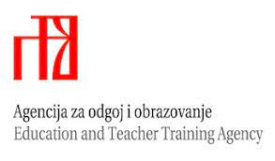

2025./2026.
Županijsko Natjecanje iz kemije
– privremeni poredak
4. razred srednje škole

 | Šifra učenika: | Bodovi:
1. | 25052IEXE | 48
2. | 13531ATOM | 46
3. | 51515DRVO | 30,5
3. | 19694ŽBLJ | 30,5
5. | 75098ATOM | 24,5
6. | 33333MORE | 17,5

